## 实验报告一

1. HELLOW WORLD!

1.1程序代码

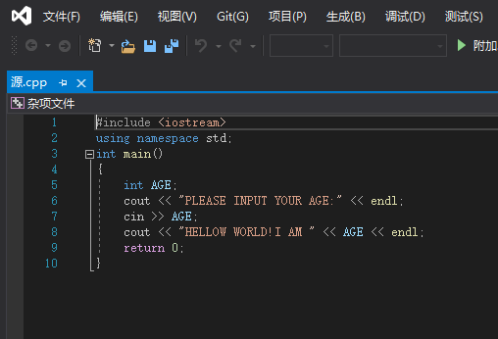

1.2程序结果

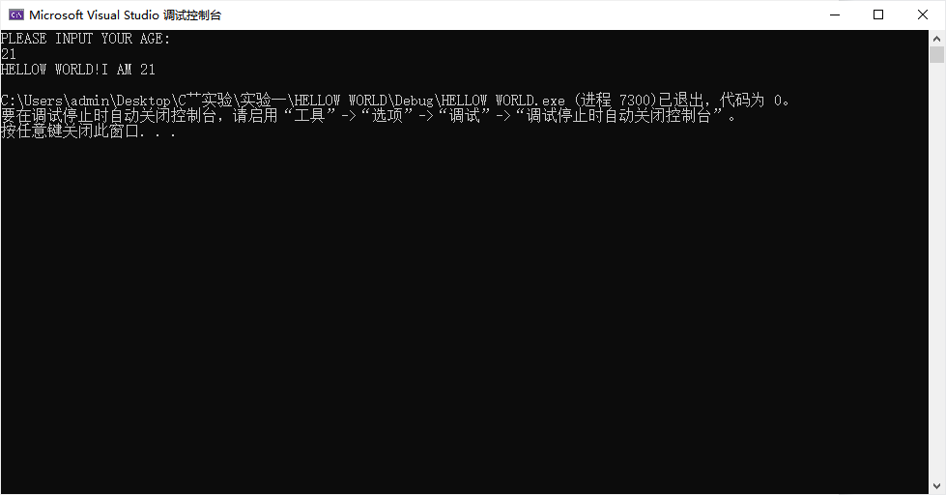

2.两数相加

2.1程序代码

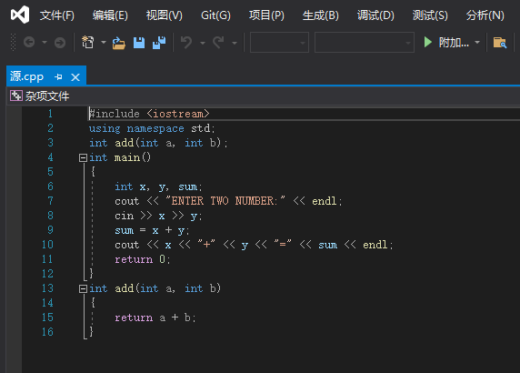

2.2程序结果

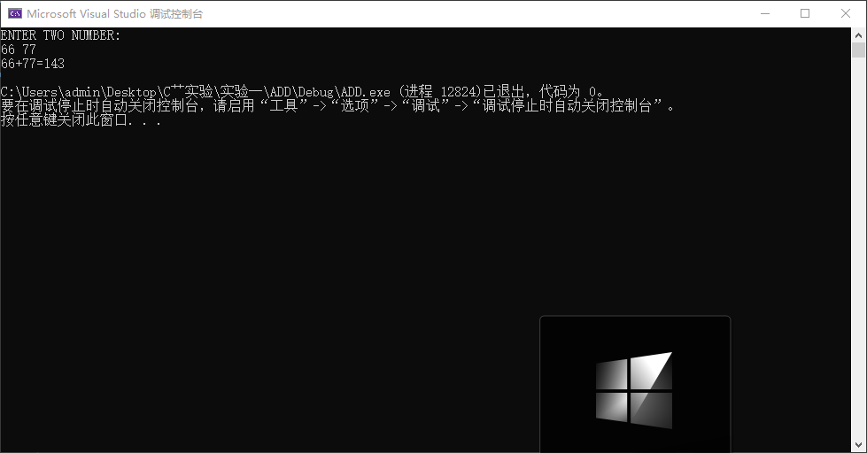

3.感想心得

初学C++，有着C语言的基础，一开始并不是很难。经过这次上机实验，我再次得出C++在有C语言的基础上学起来轻松不少，希望在以后的学习中可以更加深入理解C++语言的神奇。

Copyright ©2021-2099 luozhongkai. All rights reserved